原版万泽扩展li解

前言
所有分析内容皆基于战役和部分生涯测试，带星号红标的装备表示其数据规模或实战强度等在mod中相当高，仅供参考。本mod内所有LPC在生涯中均存在生产蓝图。
mod版本1.2，游戏版本0.98rc2，最后更新时间2026-6-2

LPC

截击机

异构式
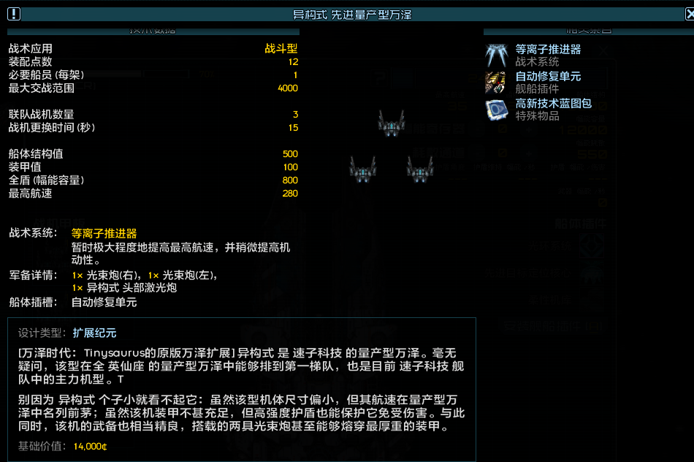
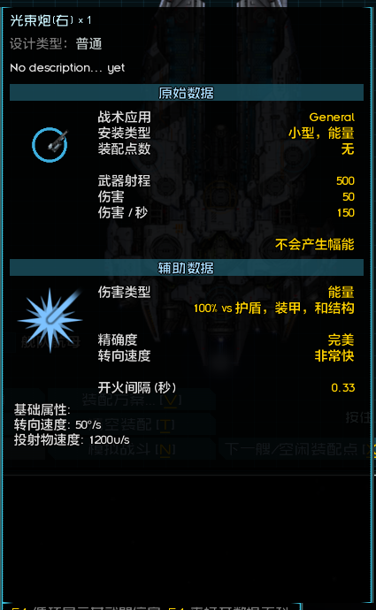
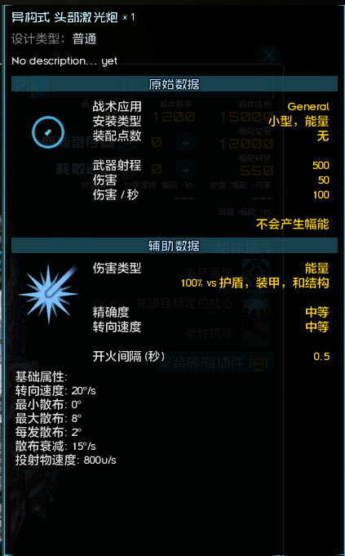
三机总dps为3*（150+150+100）=1200能量，500结构100甲800容盾15s整备的中上生存性，280速等离子推的超绝机动性，12op的中等成本，造就了一型对各路护卫舰极端致命的截击万泽
缺点也很明显，50dph能量面对大型舰船极端无力，在本mod里属于中规中矩的水平，面对多门蹂躏。多门保卫者或者其他什么防空大玩意构成的强大火力网会迅速坠机
我的意思是，mod里不缺少强度上碾压这个的LPC

奥赛德斯

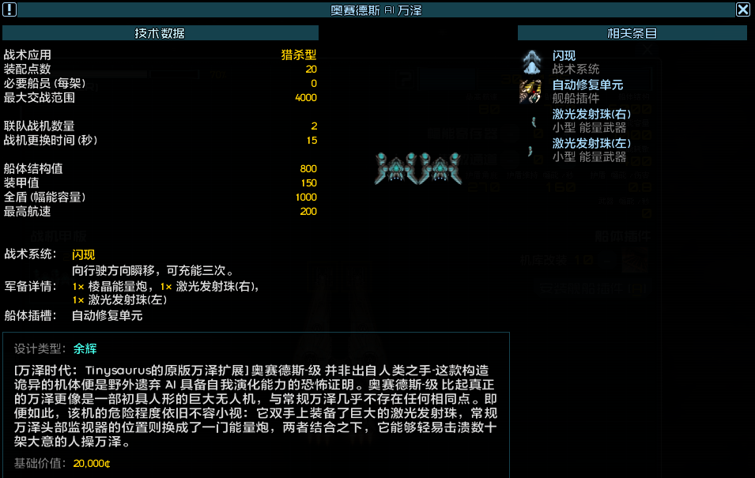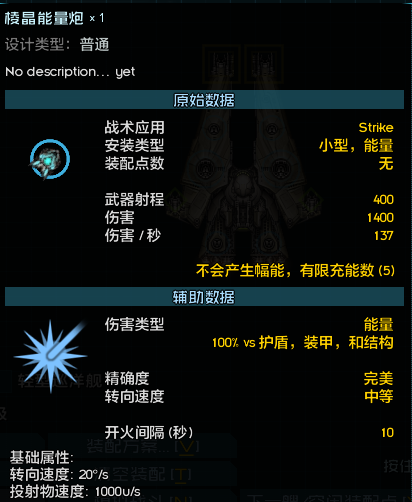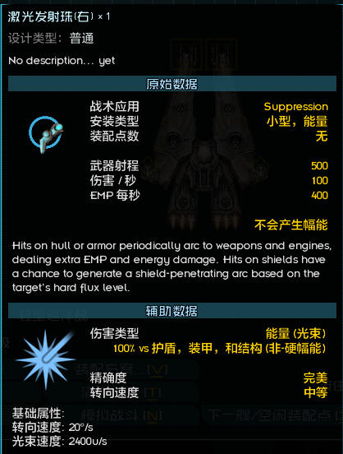
虽然类型是截击机，但这位的运作方式更类似战斗轰炸机，四门100dps微型离子束和两门反物质冲击波的组合能给大部分弱防空舰船连麻带打，包括屈服者
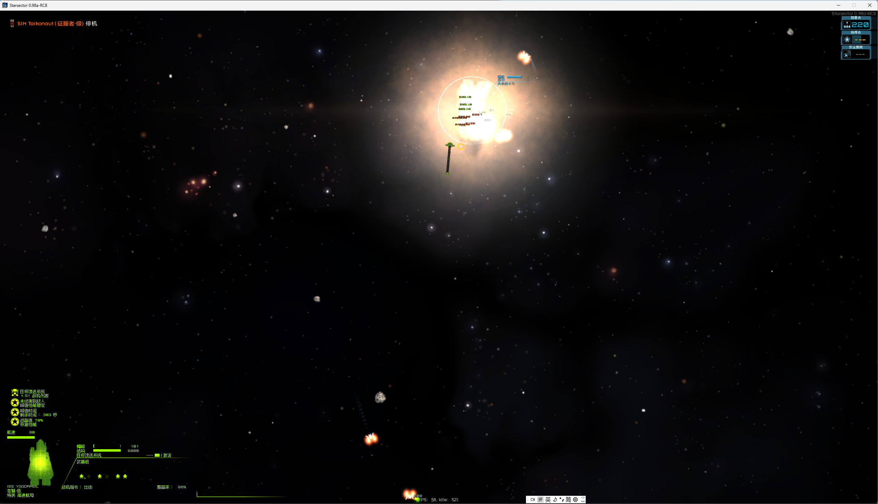
双机800结构100甲1000容15s整备，生存性较优秀，同时200速配闪现能追上各种驱逐舰和低速护卫将她们两巴掌抽飞，op相比表现而言算物超所值
奇怪的是，作为无人LPC，它并不能装在余晖的无人舰上

战斗机

魔像
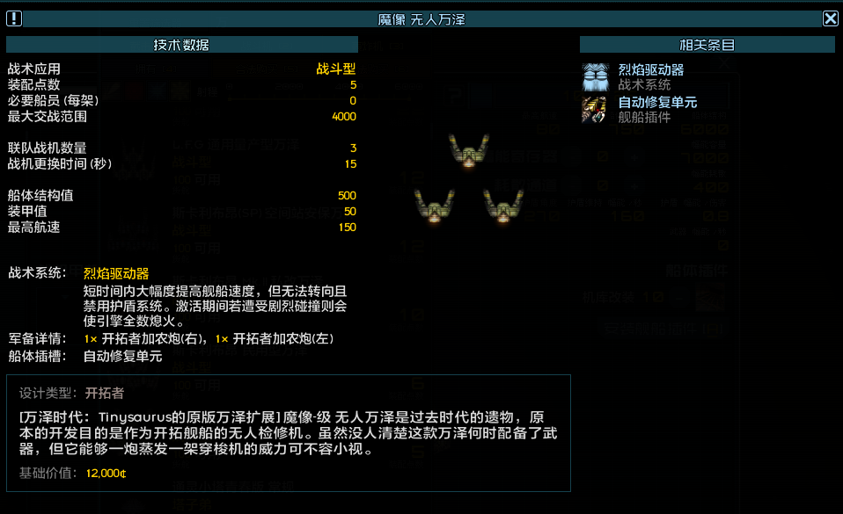
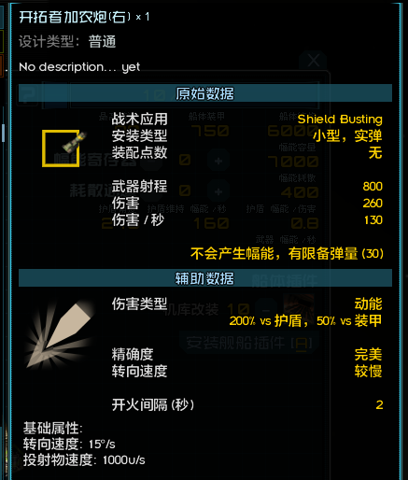
廉价绿粽子万泽，三机780持续动能dps对于op而言相当可观，260动能dph足以凿穿护卫舰和部分驱逐舰，虽然仅150速但有烈焰趋势器机动也没那么不堪
但500结构50甲15s整备导致其生存性远不如阔剑之流，总体上不太推荐使用

斯卡利布昂
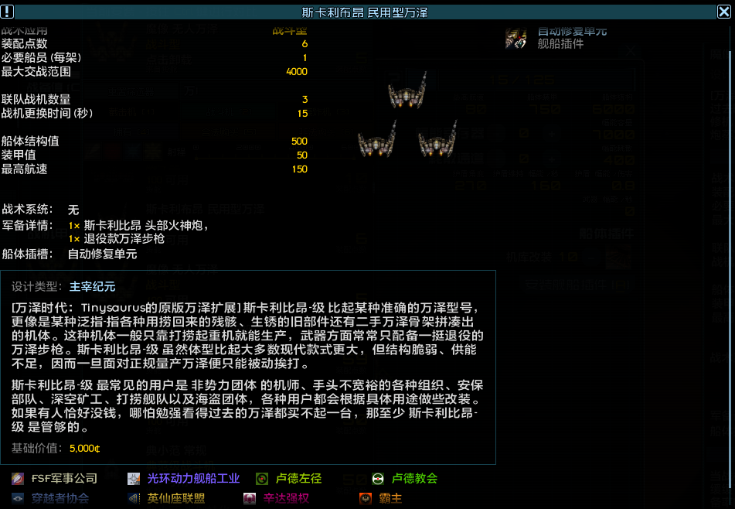
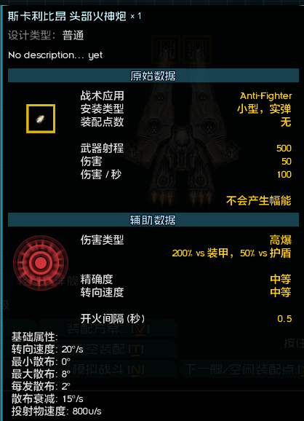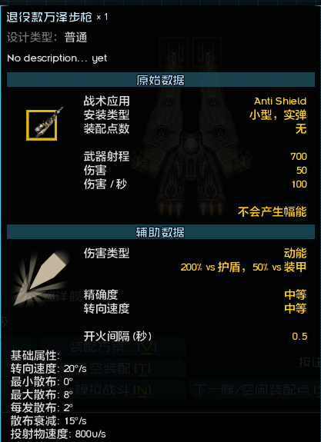
三机动爆各300dps，但是生存性和上面的魔像一桌，甚至失去了烈焰趋势器
碰上安超锤头啥的恐怕都是生死局

斯卡利布昂 mk2
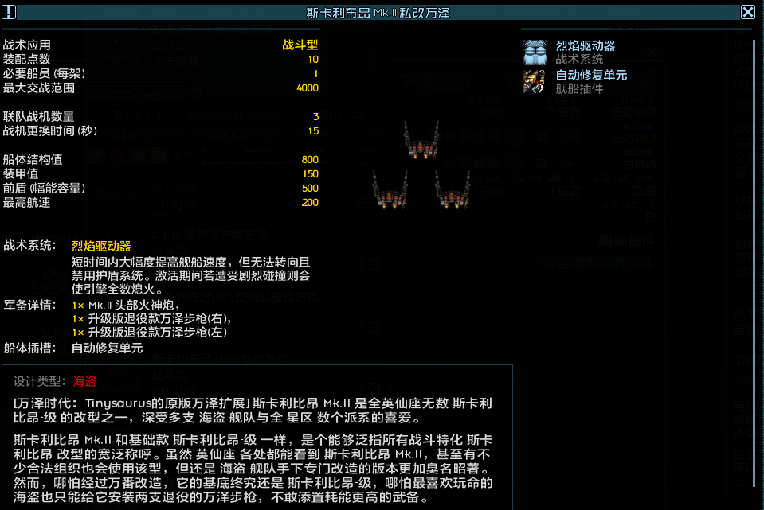
海盗改装最明智的一集，输出提高到了450动能dps和300高爆dps，但是50dph依旧不变，反大无力
200速烈焰趋势器称得上相当高速，但实战中经常因为开f太晚冲过头
生存性方面800结构150甲500容盾堪比原版疣猪，盾角堪堪挡住正前方，某种程度上小盾角也让他难以被五颜六色的弹幕打到过载
适合给驱逐改一甲板对同级或者更小的敌人重拳出击

斯卡利布昂 sp
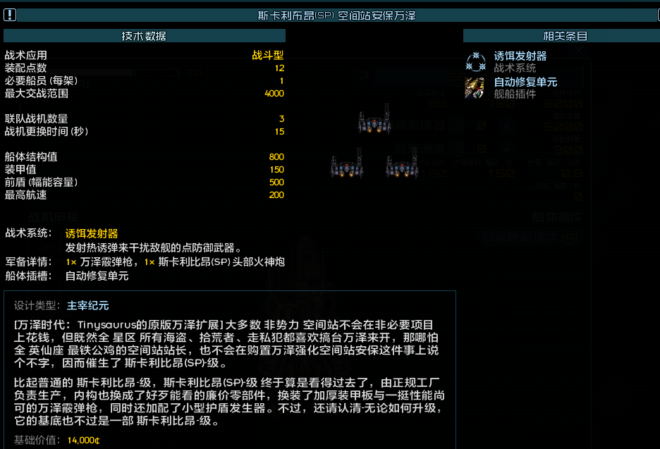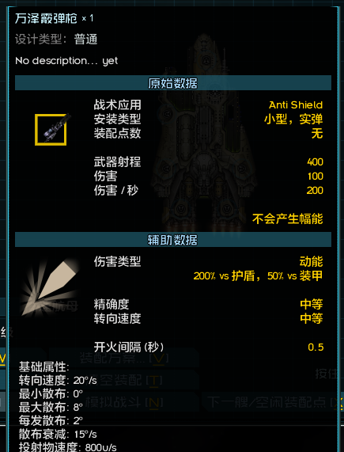
三机600动能300高爆dps，动能dph也来到了100
f换成了阔剑同款热诱弹，虽然数值不变但生存性相比上面那个mk2算是大幅提高
相比纯动能，动爆混合的火力更容易吸引敌舰的护盾，因此它更适合压制中大型目标的电网，而不是和小船玩追人游戏

LFG型
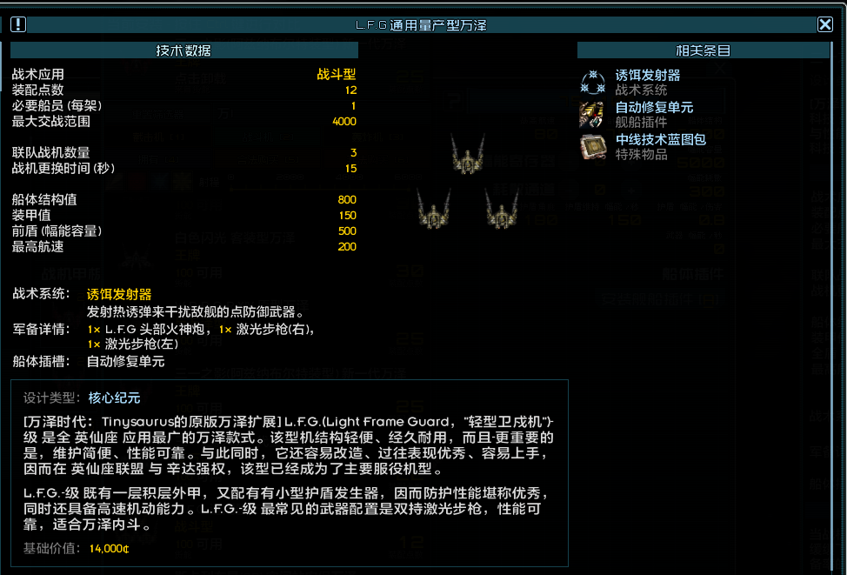
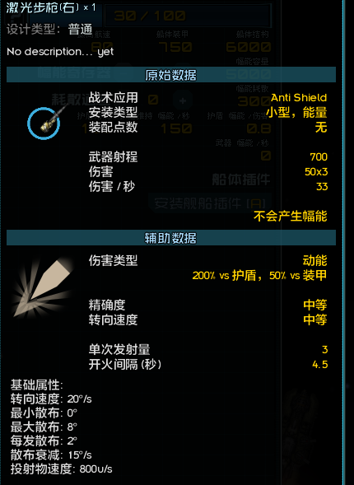
依旧12op800结构150甲，依旧热诱弹，但是输出掉了一大截，动能dps只剩198了，多的300射程对于LPC而言聊胜于无，总之不推荐用

三一之影*
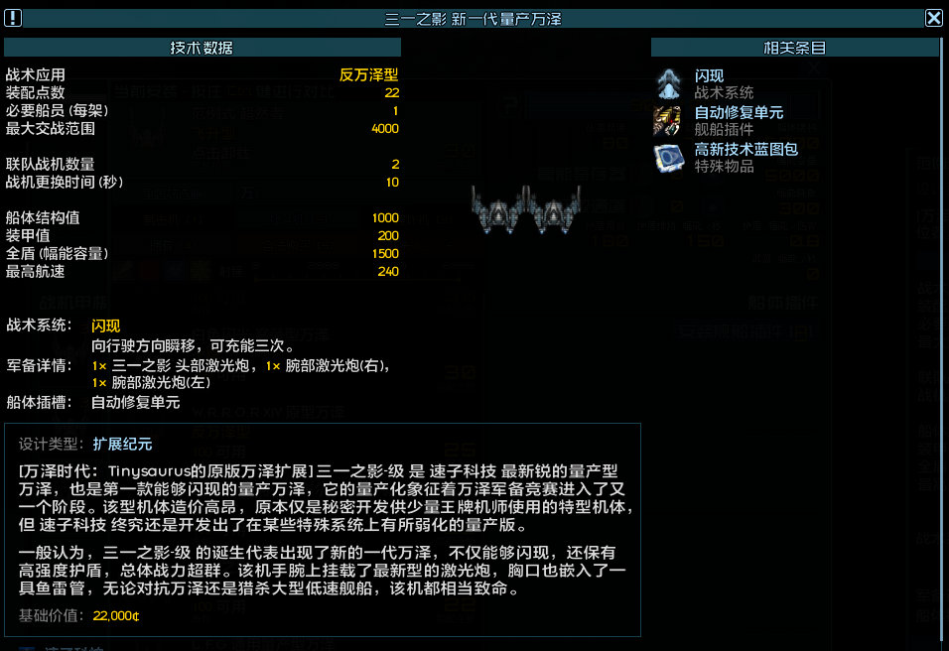
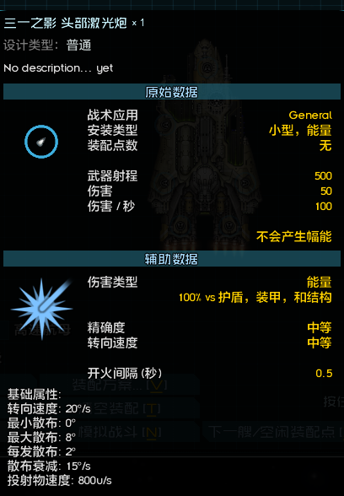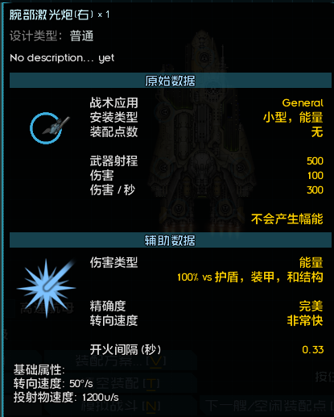
噔 噔 咚
高达1000结构200甲1500盾的同时整备仅有10s，某种程度上比阔剑还要硬和难缠，更何况这个逆天生存性要和240速闪现的机动性、1400能量dps的高效输出相配合，结果是这样：
这是一艘平平无奇的苍鹫
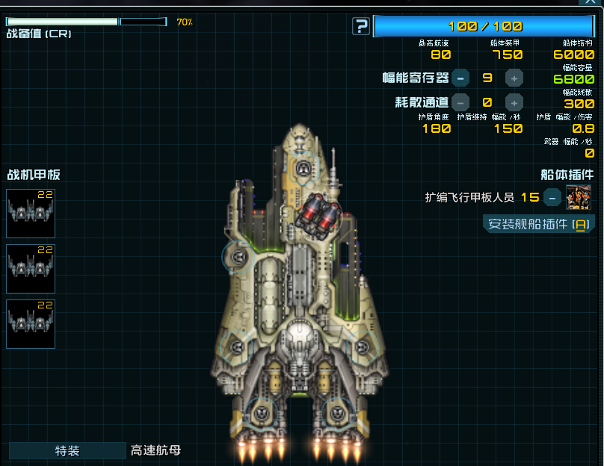
这是屈服者，她刚刚被苍鹫单挑u死了。
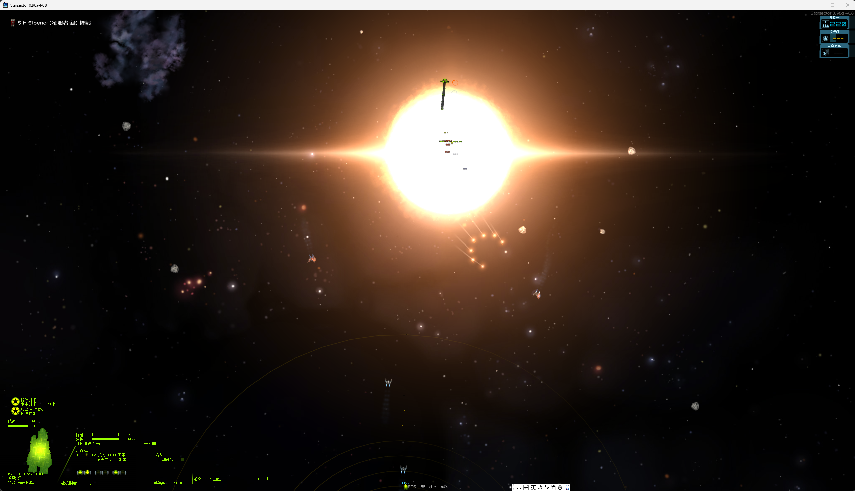
虽然100能量dph面对各路重甲罐头实在无力，但是这个生存性足以让对面主力舰的防空打一辈子了。

三一之影（特装）*
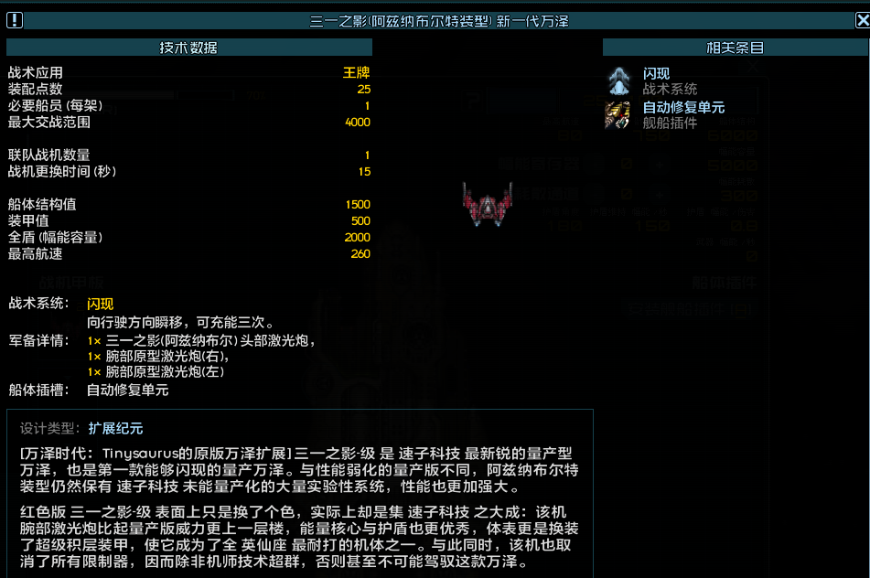
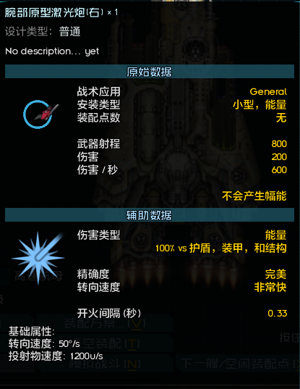
红色没角两倍速，指dps
单机1500结构500甲2000容配合15s在超级战机里算是超群绝伦，但是和刚才那个神仙相比只能说略胜一筹
输出和机动跟上面的三一之影差不多，顶多就是800射程万泽内战更有优势和200dph对重甲稍好一些，因为速度同步很适合混在一群三一之影里cos队长机

WRROR XIV型
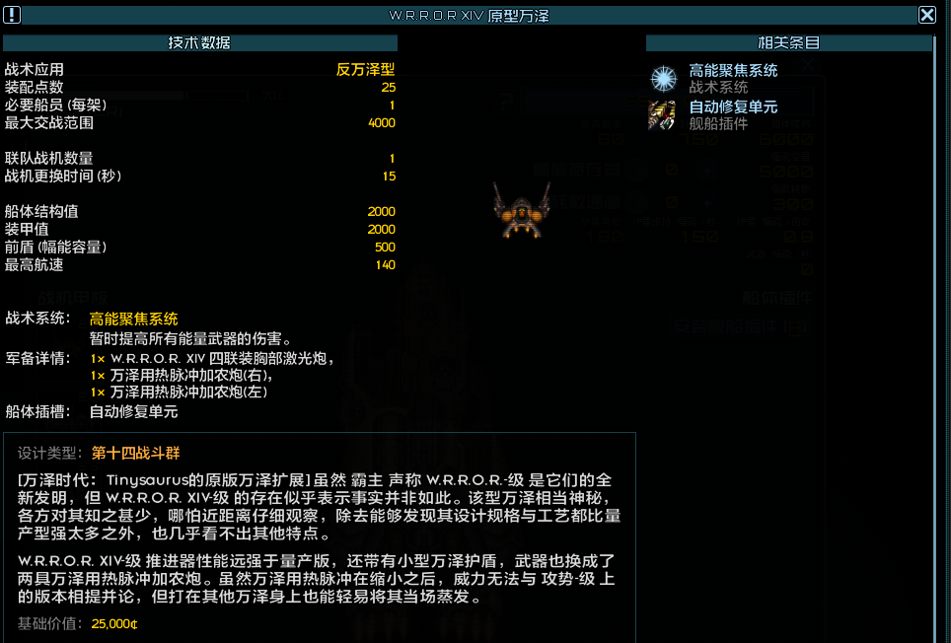
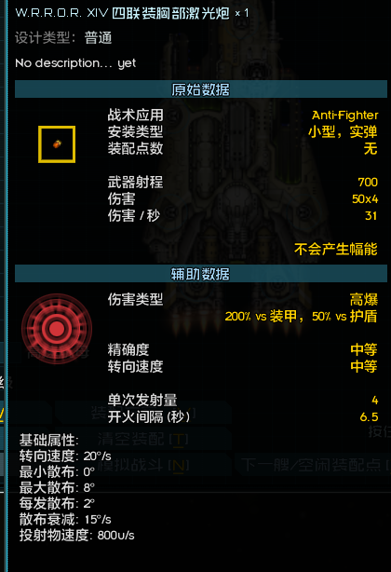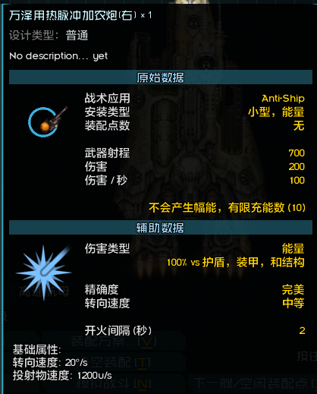
三一之影是速子最锐的矛，这就是霸主最硬的盾，2000结构2000甲，虽然容量只有500，但是就算过载了也能像王八一样吃掉包括各种导弹在内的大量对方火力
代价就是输出端惨的不忍直视，单机仅31高爆dps和200能量dps，相比单打独斗更适合用硬的离谱的身板掩护万泽联队
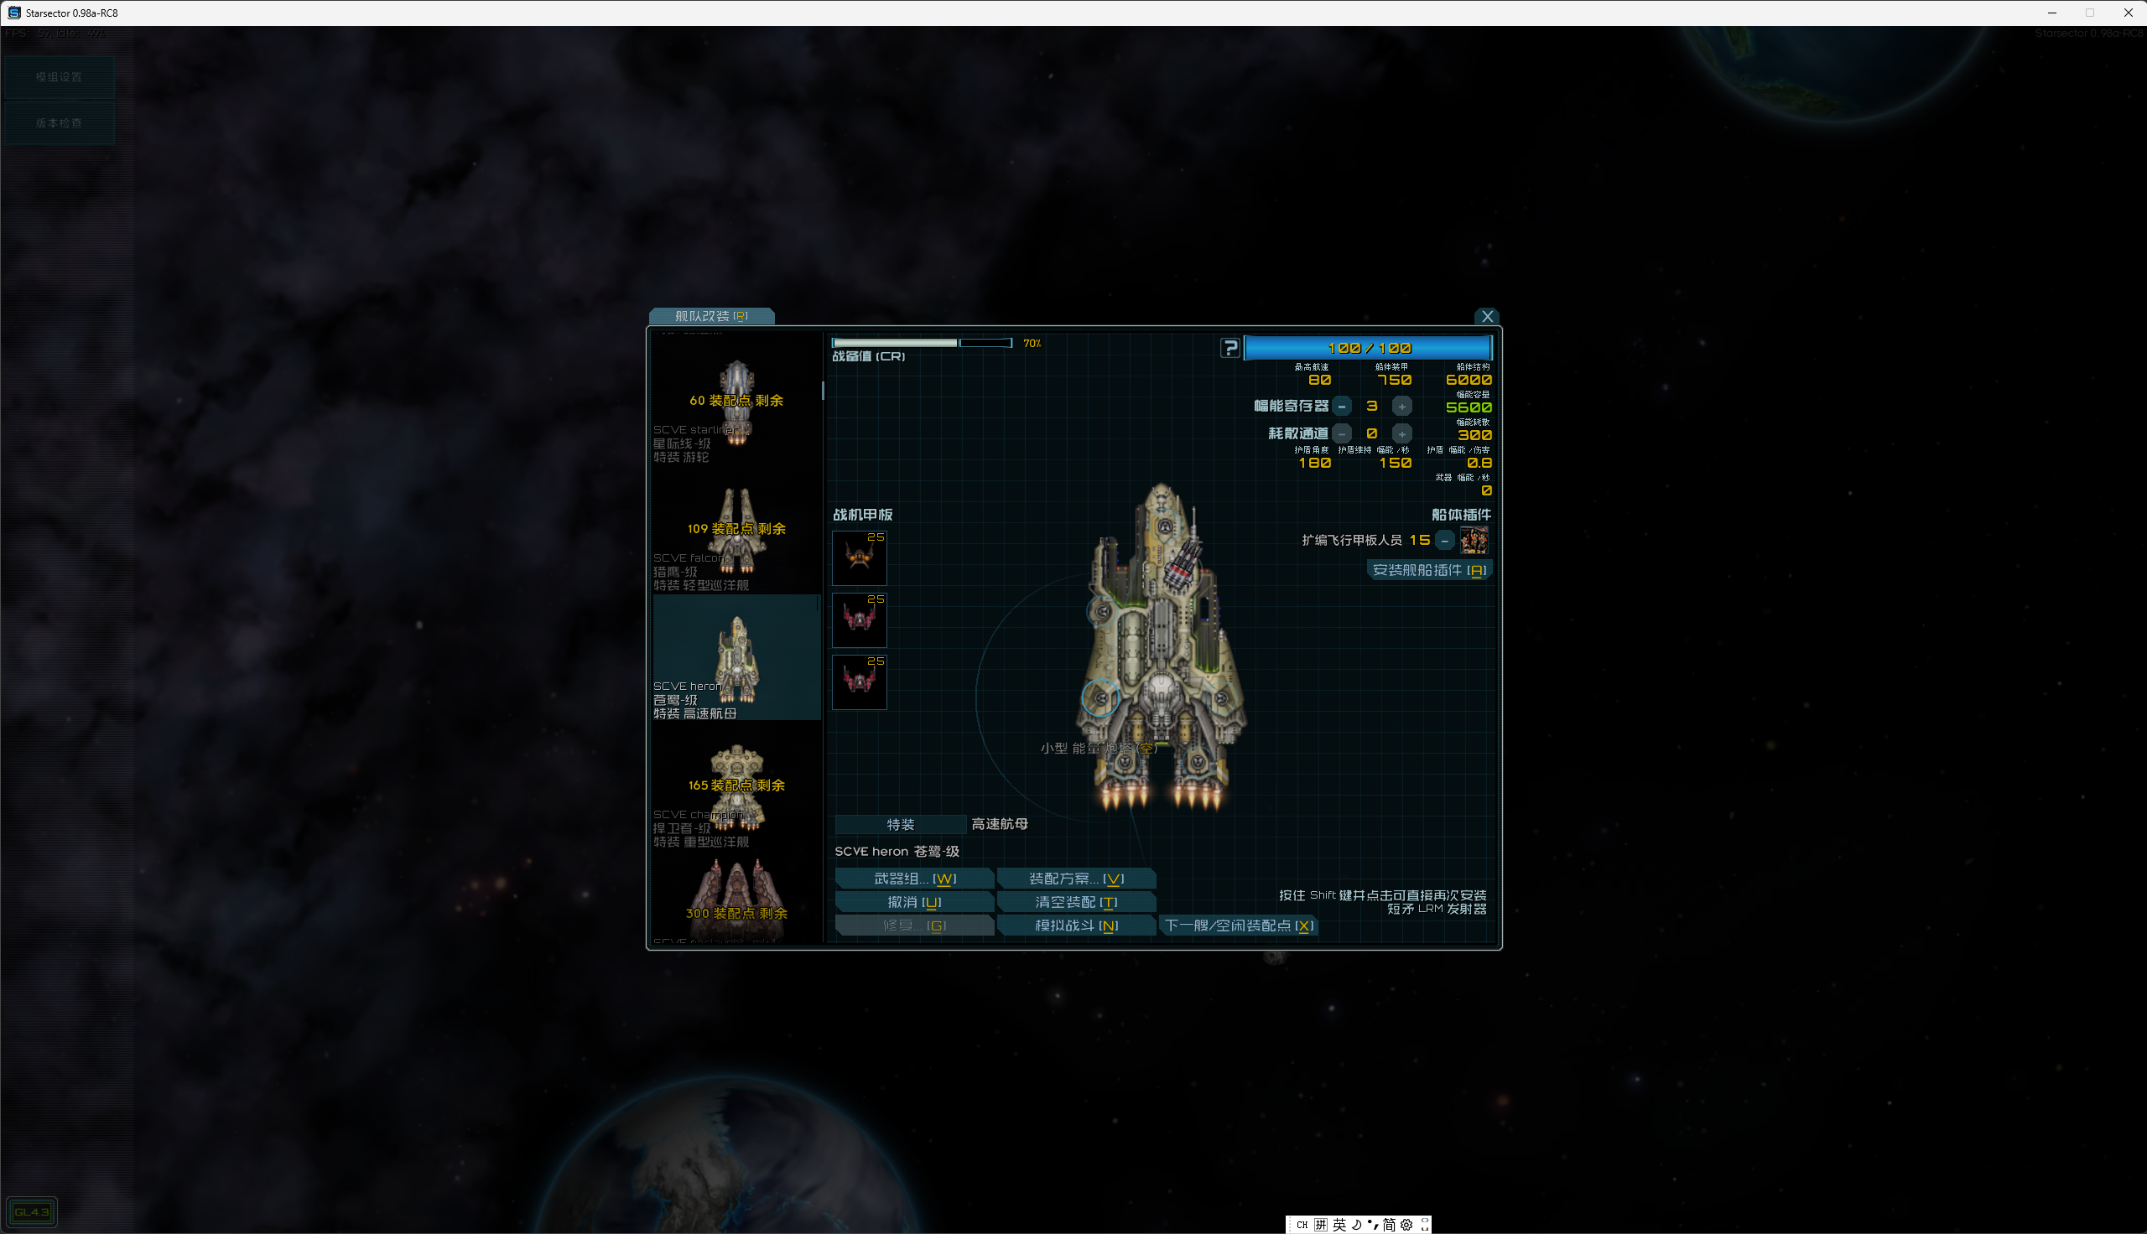
依旧苍鹫，现在她u赢了攻势
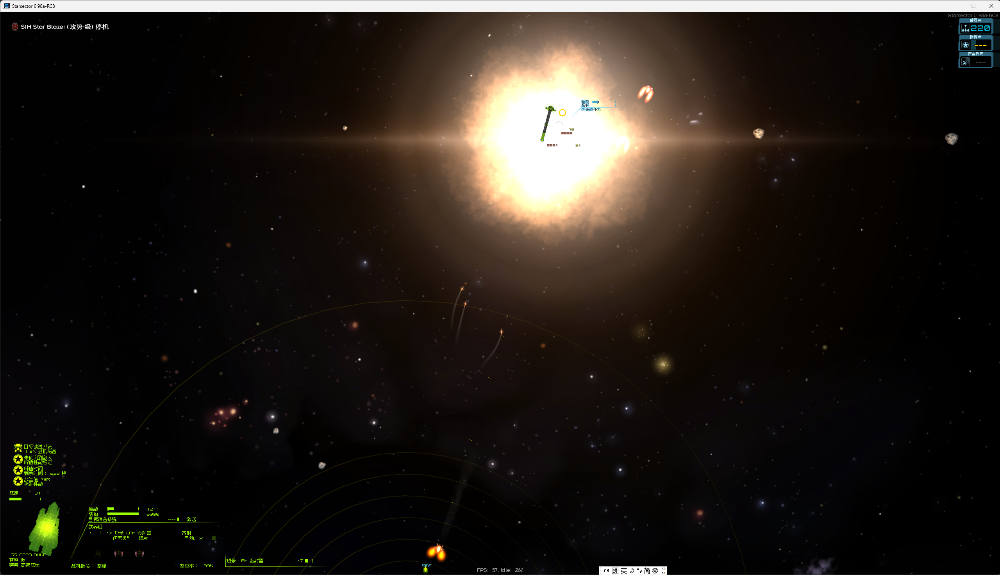

白色闪光*
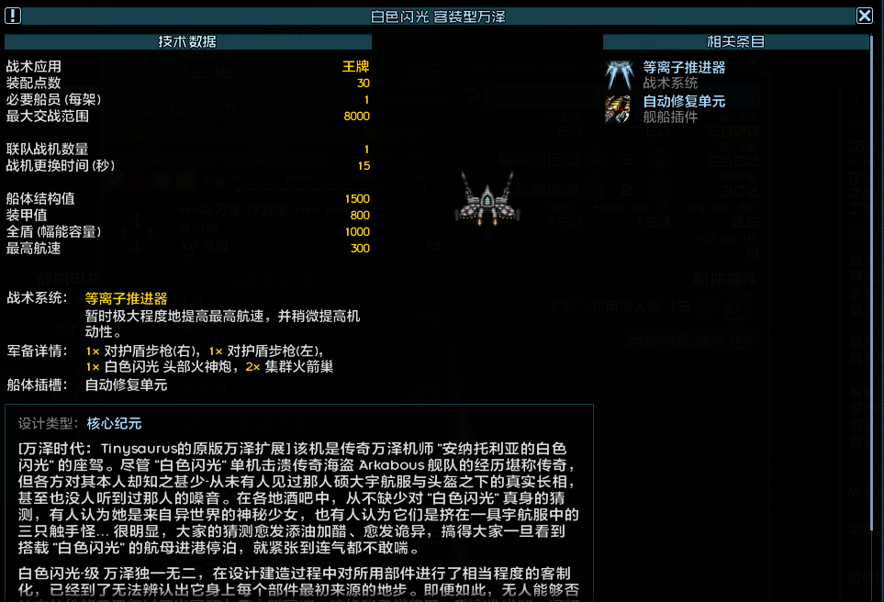
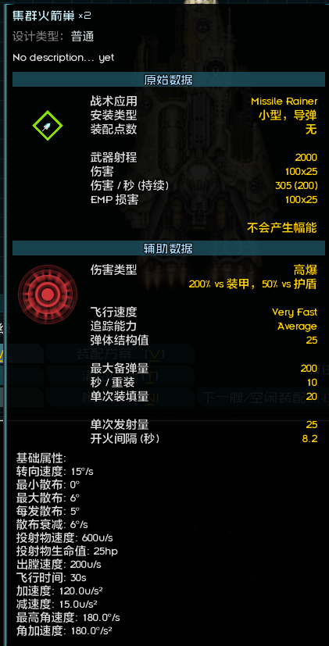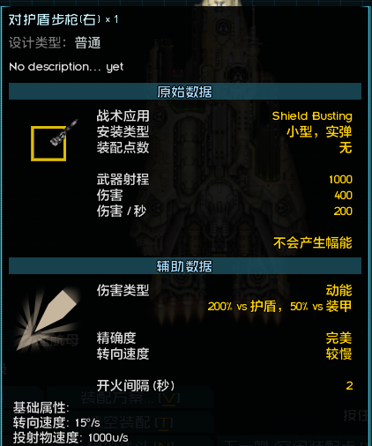
王牌称号最名副其实的一集，在30op里内置了超越大部分护卫的强悍身板和超绝武器阵列，约等于在甲板上直接放了一艘斗士tt进去
进攻时这个东西会先打5枚5*500高爆dph的小导弹，再用两杆400动能dph200dps的1000射程大枪给电网上强度，大部分不特化防空的战舰都会被它束手束脚
依旧苍鹫，现在她能让典范近不了她的身

MS-19 异闻录*
- 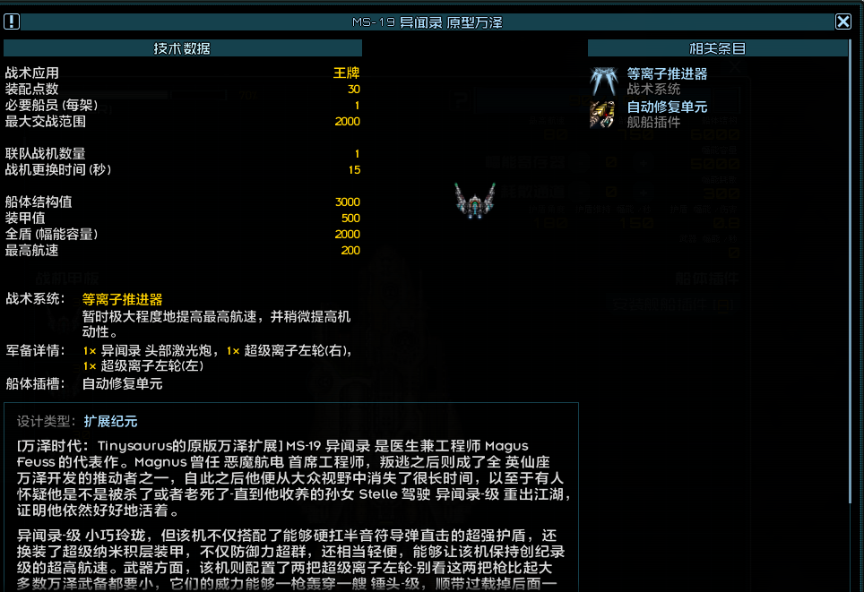
- 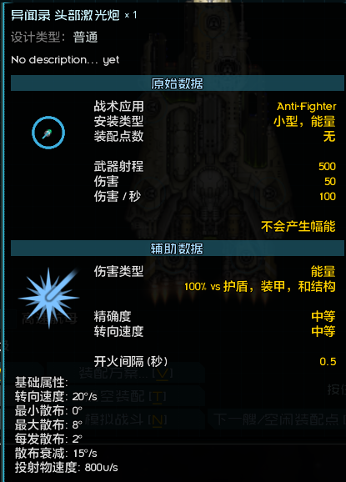
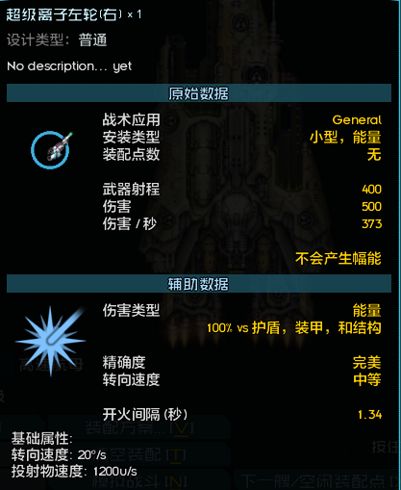
由于交战范围更适合航战使用的王牌机，850能量dps看似在超战中毫不起眼，实则其中750都是两杆500dph能量的大枪打的，本质一门飞天等离子炮
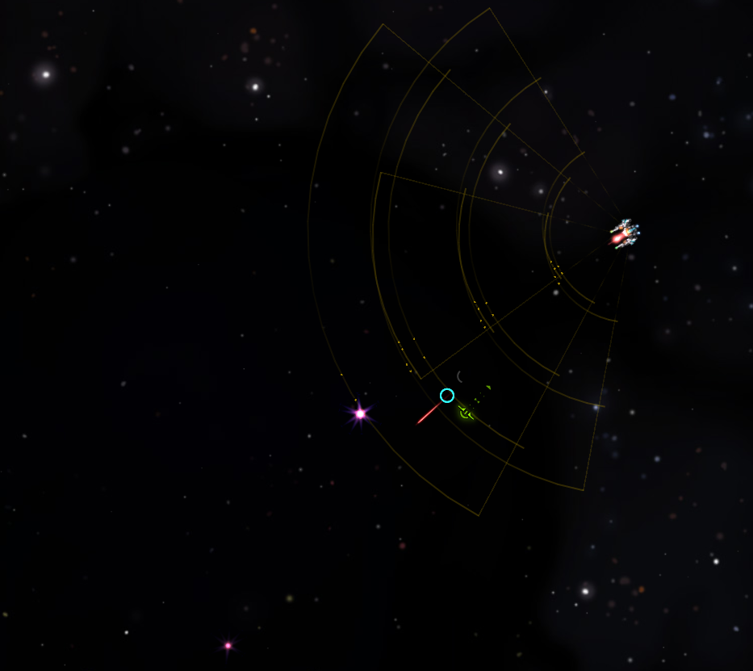
射弹都和等离子炮一样穿透导弹，飞天等离子炮无疑了
3000结构500甲2000容15s整备依旧神人生存性，一门等离子炮出现在敌舰侧后方的危险性毋庸置疑，更何况她的op和等离子完全相同，但是6dp的代价导致她并不适合出现在改甲板上

范例式 超然者*
- 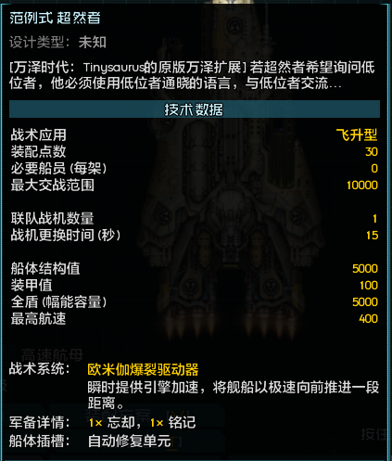
- 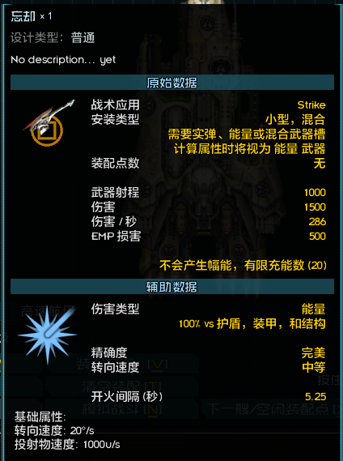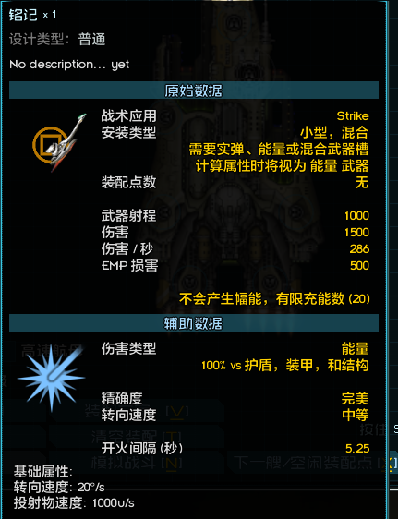
- 这位更是给两门小千兆焊上了甲板的实质轰炸机，5000结构100甲5000盾生存性王朝了，400速配超级趋势器极速高达625，甚至能脸接一个死雷不死，赖在敌舰脸上一边吃掉大部分火力一边用1500dph小千兆抽开护盾抽飞重甲送她去左上角团聚，虽然对盾dps不高但逆天的速度足以绕过护盾打击船体
- 依旧苍鹫，现在她u赢了典范，又u赢了两艘攻势
- 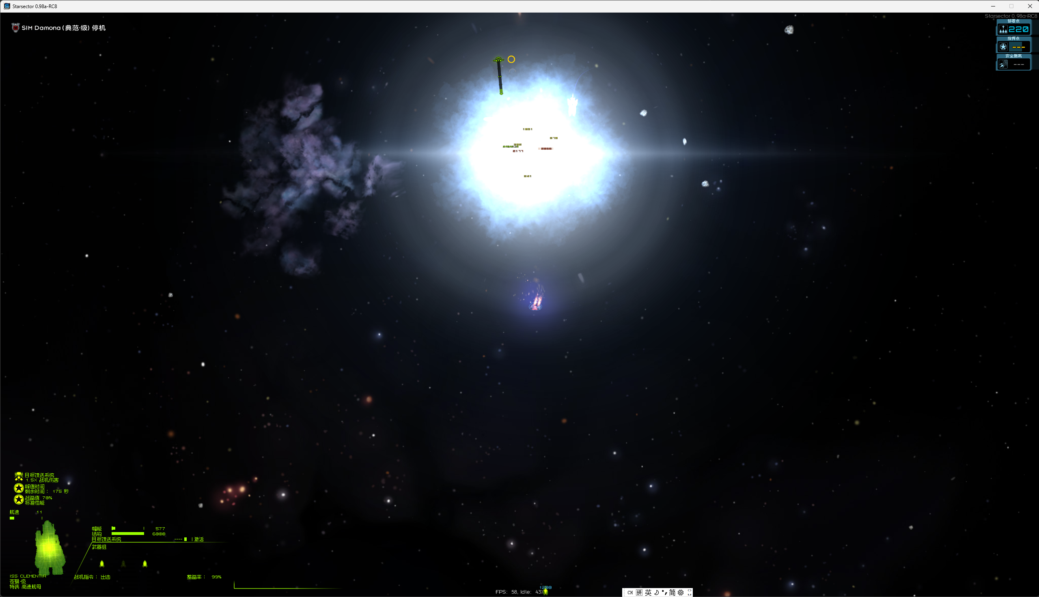
- 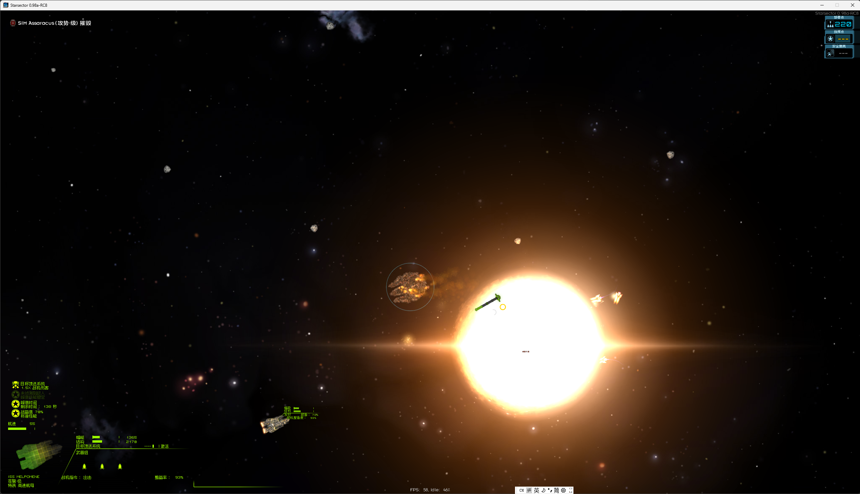

轰炸机

斯卡利布昂mk1
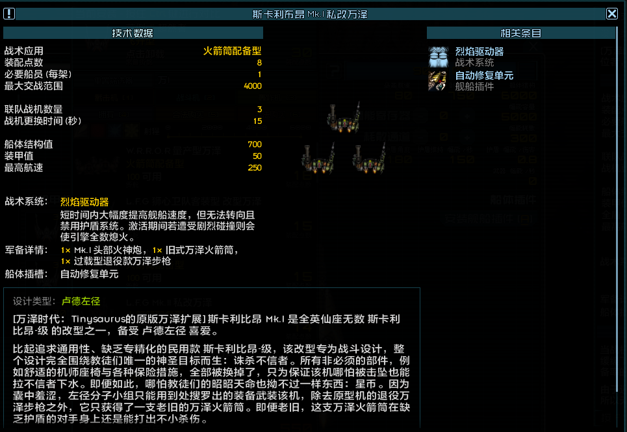
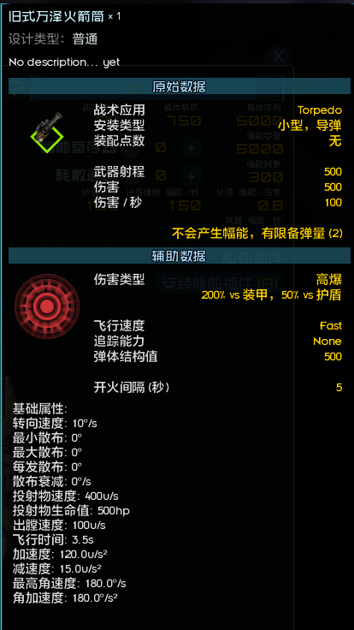
- 单甲板3000高爆总伤看似对于8op还不错，但由于本机开f的速度相当快，这些导弹大概率会被甩得到处乱飞，实际命中率有一半就不错了，实战效果可能还不如原版某位惯性轰炸高手

LFG型 mk2
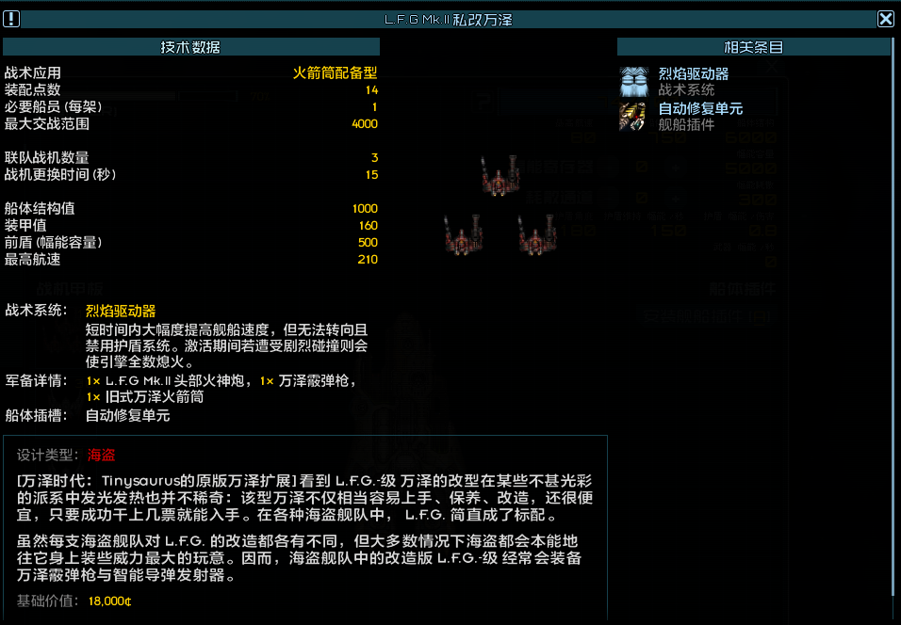
- 依旧单甲板3000，但是机体本身数值过关，内置武器也有稍好的动能输出，效果比上面那位好不少

WHMMR
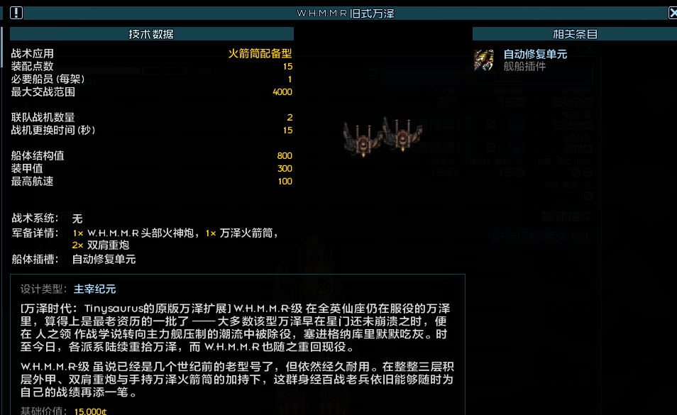
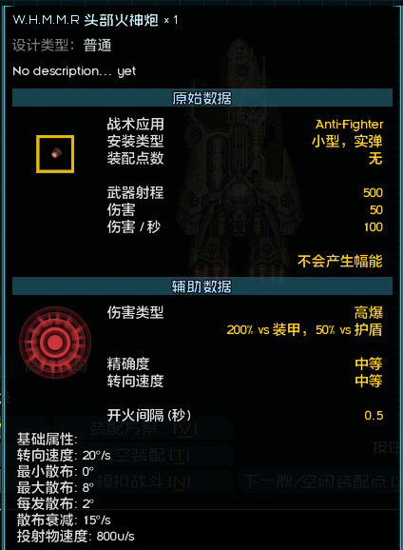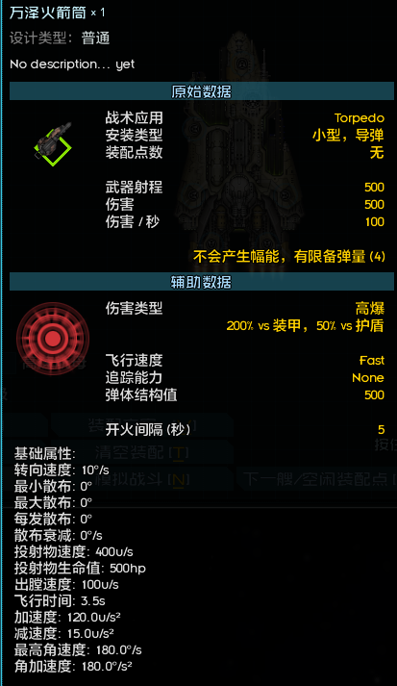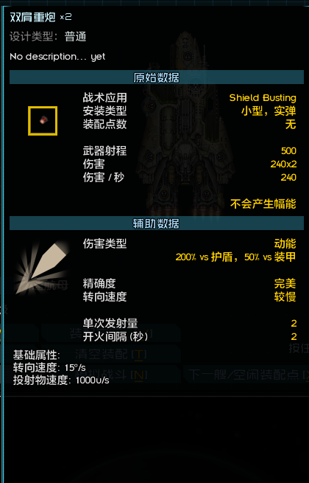、
单甲板960动能dps4000高爆总伤但是100速实在是慢的惊天动地，小船追不上，大船虽然能追上了，但是800结构300甲面对常见的实弹火力很难活着打完全部备弹，只会快速掏空你航母的整备

LFG 狮心卫队
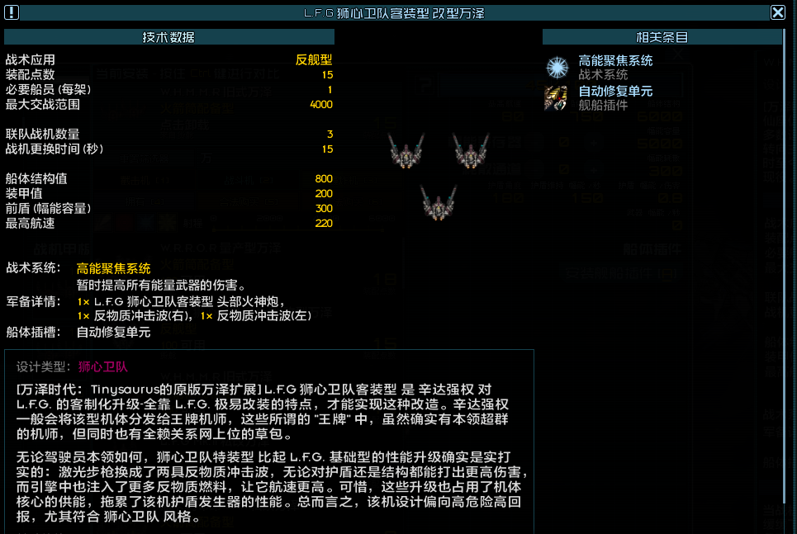
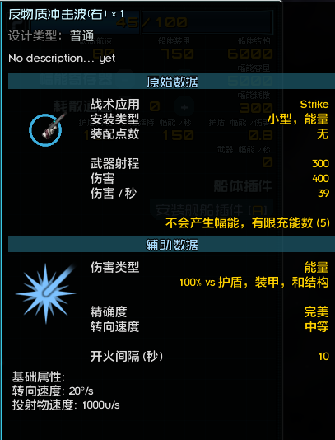
全身6杆400能量dph10秒cd的射弹轰炸机，看起来一轮投射量处于还可以的水平，但少量使用时机体的生存性很难允许它面对驱逐以上目标时打出第二发，300的容量任意被刮一下就过载，所以更适合在正航或者航战上大量使用，大规模的联队通过互相掩护很容易压垮不少敌舰的防御火力和电网

WRROR
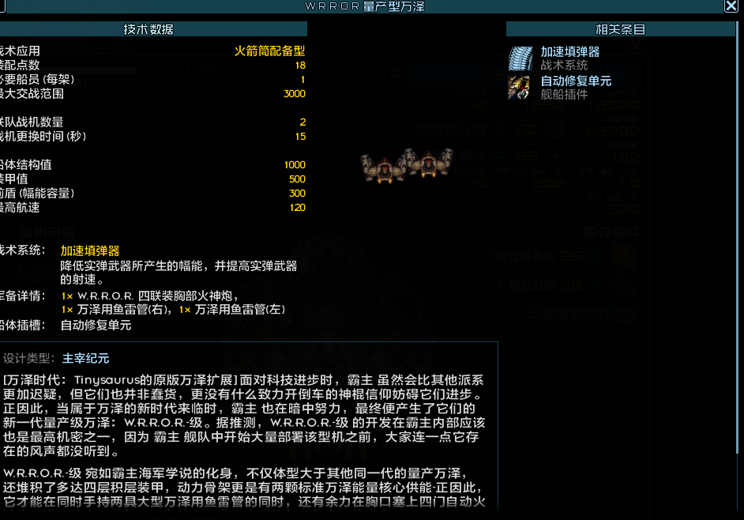
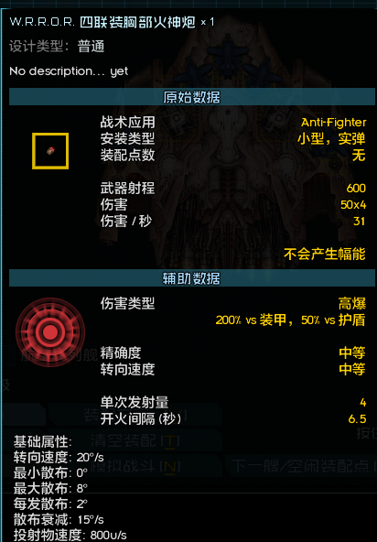
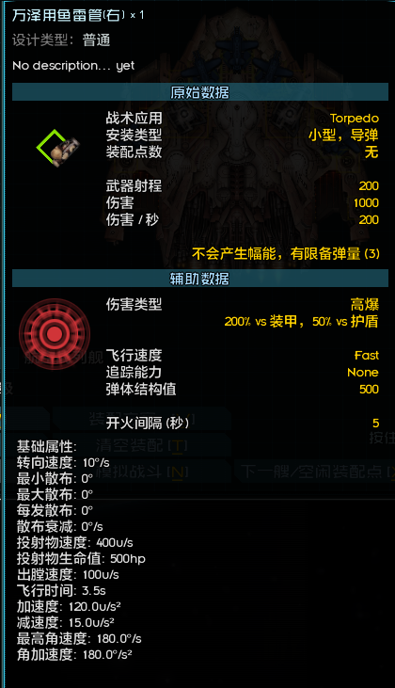
单甲板总伤最高的一集，1000*3*2*2=12000高爆和原版惯性轰炸机比肩，1000结构500甲的生存性也足以支撑多次开火，但依旧被速度制约了适用范围
300盾仍然容易被流弹过载，但至少很适合给各路航战当外挂导弹架

